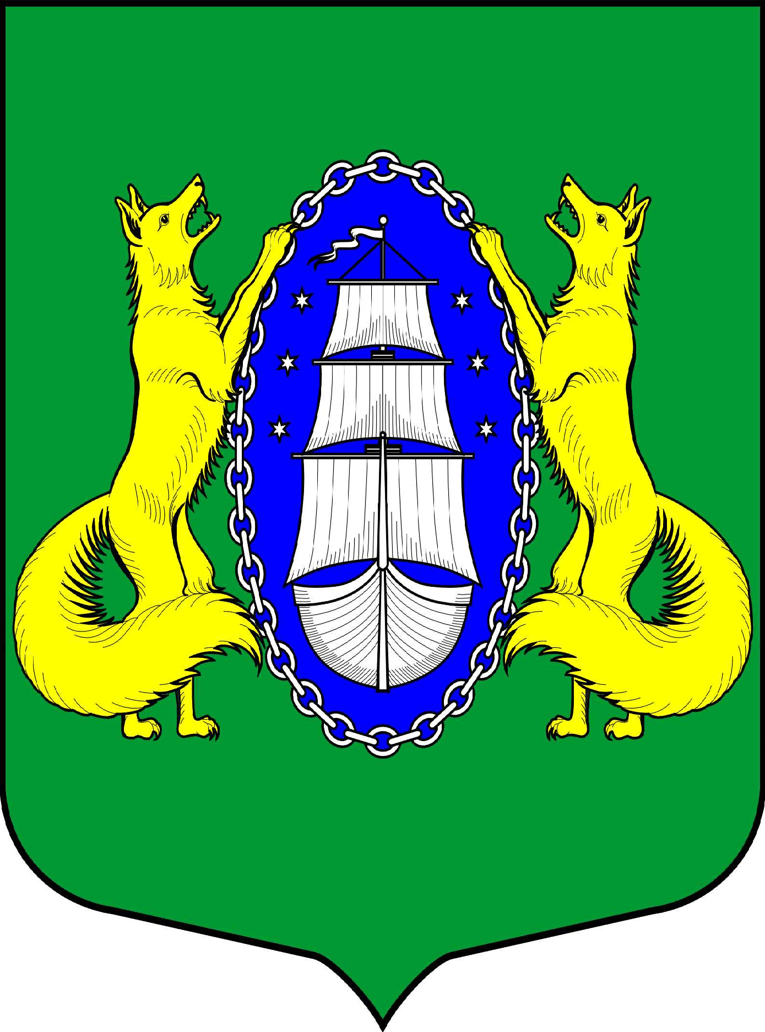

«СОГЛАСОВАНО»
Глава Местной администрации
Муниципального образования пос. Лисий Нос

____________Л.В. Тремасова

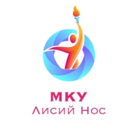
«УТВЕРЖДЕНО»
Директор Муниципального казённого учреждения «Лисий Нос»

____________С.Н. Куделин

Сводный отчет о проделанной работе за 2 квартал 2022 года

№ | Дата | Занятие/Мероприятие | Ответственный
АПРЕЛЬ
1 | 01.04.2022 | Теннис (12-14 лет) | Савинов А.А.
2 | 01.04.2022 | Теннис 18+ | Савинов А.А.
3 | 01.04.2022 | Теннис 18+ | Савинов А.А.
4 | 01.04.2022 | Здоровая спина | Позднякова А.В.
5 | 02.04.2022 | Скандинавская ходьба+ Дыхательная гимнастика | Позднякова А.В.
6 | 02.04.2022 | Рисование I группа | Орешкова Т.С.
7 | 02.04.2022 | Рисование II группа | Орешкова Т.С.
8 | 02.04.2022 | Тренажерный зал | Петров А.И.
9 | 03.04.2022 | Тренажерный зал | Петров А.И.
10 | 05.04.2022 | Суставная гимнастика | Позднякова А.В.
11 | 05.04.2022 | ОФП | Позднякова А.В.
12 | 07.04.2022 | Суставная гимнастика | Позднякова А.В.
13 | 07.04.2022 | ОФП | Позднякова А.В.
14 | 07.04.2022 | Компьютерная грамотность | Акифьев И.А.
15 | 07.04.2022 | Теннис (7-8 лет) | Савинов А.А.
16 | 07.04.2022 | Теннис (12-14 лет) | Савинов А.А.
17 | 07.04.2022 | Мастер-класс по оздоровительной гимнастике ко Дню ОМСУ | Позднякова А.В.
18 | 08.04.2022 | Теннис (12-14 лет) | Савинов А.А.
19 | 08.04.2022 | Теннис 18+ | Савинов А.А.
20 | 08.04.2022 | Теннис 18+ | Савинов А.А.
21 | 08.04.2022 | Здоровая спина | Позднякова А.В.
22 | 09.04.2022 | Скандинавская ходьба+ Дыхательная гимнастика | Позднякова А.В.
23 | 09.04.2022 | Рисование I группа | Орешкова Т.С.
24 | 09.04.2022 | Рисование II группа | Орешкова Т.С.
25 | 11.04.2022 | Интервью. Цикл: жизнь замечательных людей ЛН (первый глава МО пос. Лисий Нос Селезнев А.П.) | Акифьев И.А.
26 | 12.04.2022 | Суставная гимнастика | Позднякова А.В.
27 | 12.04.2022 | ОФП | Позднякова А.В.
28 | 14.04.2022 | Суставная гимнастика | Позднякова А.В.
29 | 14.04.2022 | ОФП | Позднякова А.В.
30 | 14.04.2022 | Компьютерная грамотность | Акифьев И.А.
31 | 14.04.2022 | Теннис (7-8 лет) | Савинов А.А.
32 | 14.04.2022 | Теннис (12-14 лет) | Савинов А.А.
33 | 15.04.2022 | Соревнования по  Керлингу
34 | 15.04.2022 | Теннис (12-14 лет) | Савинов А.А.
35 | 15.04.2022 | Теннис 18+ | Савинов А.А.
36 | 15.04.2022 | Теннис 18+ | Савинов А.А.
37 | 15.04.2022 | Здоровая спина | Позднякова А.В.
38 | 16.04.2022 | Космические Забавы посвященные Дню Космонавтики | Сухомлинова Д.С.
39 | 16.04.2022 | Скандинавская ходьба+ Дыхательная гимнастика | Позднякова А.В.
40 | 16.04.2022 | Рисование I группа | Орешкова Т.С.
41 | 16.04.2022 | Рисование II группа | Орешкова Т.С.
42 | 16.04.2022 | Тренажерный зал | Петров А.И.
43 | 17.04.2022 | Тренажерный зал | Петров А.И.
44 | 19.04.2022 | Суставная гимнастика | Позднякова А.В.
45 | 19.04.2022 | ОФП | Позднякова А.В.
46 | 21.04.2022 | Мастер класс по суставной гимнастике | Куделин С.Н.
47 | 21.04.2022 | ОФП | Позднякова А.В.
48 | 21.04.2022 | Компьютерная грамотность | Акифьев И.А.
49 | 21.04.2022 | Теннис (7-8 лет) | Савинов А.А.
50 | 21.04.2022 | Турнир по боулингу
51 | 22.04.2022 | День местного самоуправления. Церемония награждения. | Куделин С.Н.
52 | 22.04.2022 | Теннис (12-14 лет) | Савинов А.А.
53 | 22.04.2022 | Теннис 18+ | Савинов А.А.
54 | 22.04.2022 | Теннис 18+ | Савинов А.А.
55 | 22.04.2022 | Здоровая спина | Позднякова А.В.
56 | 23.04.2022 | Легкоатлетический забег Кубок Губернатора | Позднякова А.В.
57 | 23.04.2022 | Скандинавская ходьба+ Дыхательная гимнастика | Позднякова А.В.
58 | 23.04.2022 | Рисование I группа | Орешкова Т.С.
59 | 23.04.2022 | Рисование II группа | Орешкова Т.С.
60 | 23.04.2022 | Тренажерный зал | Петров А.И.
61 | 24.04.2022 | Тренажерный зал | Петров А.И.
62 | 26.04.2022 | Мастер класс по керамике | Сухомлинова Д.С.
63 | 26.04.2022 | Суставная гимнастика | Позднякова А.В.
64 | 26.04.2022 | ОФП | Позднякова А.В.
65 | 28.04.2022 | Суставная гимнастика | Позднякова А.В.
66 | 28.04.2022 | ОФП | Позднякова А.В.
67 | 28.04.2022 | Компьютерная грамотность | Акифьев И.А.
68 | 29.04.2022 | Теннис (12-14 лет) | Савинов А.А.
69 | 29.04.2022 | Теннис 18+ | Савинов А.А.
70 | 29.04.2022 | Теннис 18+ | Савинов А.А.
71 | 30.04.2022 | Субботник в каждый дворик | Куделин С.Н.
72 | 30.04.2022 | Акция "Ветеран живет рядом"- изготовление поздравительных открыток детьми, школьниками для ветеранов ВОВ и ЖБЛ | Сухомлинова Д.С.
73 | 30.04.2022 | Изготовление штендеров для жителей поселка Лисий Нос (Бессмертный полк) | Акифьев.И.А  Граховская А.А.
74 | 30.04.2022 | Выпуск журналов с наклейками ПДТТ | Сухомлинова Д.С.
75 | 30.04.2022 | Изготовление афиш и буклетов антинаркотического, антитеррористического и антитабачного направления | Граховская А.А.  Дорогов С.А.
76 | 30.04.2022 | Изготовление таблички "Сирень Победы", "Сад Победы" | Акифьев.И.А  Граховская А.А.
77 | 30.04.2022 | Скандинавская ходьба+ Дыхательная гимнастика | Позднякова А.В.
78 | 30.04.2022 | Рисование I группа | Орешкова Т.С.
79 | 30.04.2022 | Рисование II группа | Орешкова Т.С.
80 | 30.04.2022 | Тренажерный зал | Петров А.И.
81 |  | МАЙ
82 | 03.05.2022 | Суставная гимнастика | Позднякова А.В.
83 | 03.05.2022 | ОФП | Позднякова А.В.
84 | 04.05.2022 | Выдача штендеров для жителей поселка Лисий Нос (Бессмертный полк) | Акифьев.И.А  Граховская А.А.
85 | 04.05.2022 | Акция «Георгиевская ленточка» | Сухомлинова Д.С.
86 | 04.05.2022 | Выдача подарков в честь Дня Победы | Сухомлинова Д.С.
87 | 05.05.2022 | ОФП | Позднякова А.В.
88 | 05.05.2022 | Компьютерная грамотность | Акифьев И.А.
89 | 05.05.2022 | Теннис (7-8 лет) | Савинов А.А.
90 | 05.05.2022 | Теннис (12-14 лет) | Савинов А.А.
91 | 06.05.2022 | Торжественно-траурная церемония посвященная 77-ой годовщине Великой Победы | Сухомлинова Д.С.
92 | 06.05.2022 | Концерт «Помним! Гордимся!» | Сухомлинова Д.С.
93 | 06.05.2022 | Теннис (12-14 лет) | Савинов А.А.
94 | 06.05.2022 | Теннис 18+ | Савинов А.А.
95 | 06.05.2022 | Теннис 18+ | Савинов А.А.
96 | 06.05.2022 | Здоровая спина | Позднякова А.В.
97 | 07.05.2022 | Скандинавская ходьба+ Дыхательная гимнастика | Позднякова А.В.
98 | 07.05.2022 | Рисование I группа | Орешкова Т.С.
99 | 07.05.2022 | Рисование II группа | Орешкова Т.С.
100 | 07.05.2022 | Тренажерный зал | Петров А.И.
101 | 08.05.2022 | Тренажерный зал | Петров А.И.
102 | 09.05.2022 | Акция «Голуби мира»
103 | 09.05.2022 | Вручение подарков ветеранам ВОВ на ретро автомобиле | Сухомлинова Д.С.
104 | 09.05.2022 | Бессмертный полк Лисьего Носа | Сухомлинова Д.С.
105 | 09.05.2022 | Концертная программа «День Победы!» | Сухомлинова Д.С.
106 | 09.05.2022 | Теплоходная экскурсия по рекам и каналам Санкт-Петербурга с просмотром праздничного салюта | Сухомлинова Д.С.
107 | 10.05.2022 | Суставная гимнастика | Позднякова А.В.
108 | 10.05.2022 | ОФП | Позднякова А.В.
109 | 12.05.2022 | Суставная гимнастика | Позднякова А.В.
110 | 12.05.2022 | ОФП | Позднякова А.В.
111 | 12.05.2022 | Компьютерная грамотность | Акифьев И.А.
112 | 12.05.2022 | Теннис (7-8 лет) | Савинов А.А.
113 | 12.05.2022 | Теннис (12-14 лет) | Савинов А.А.
114 | 13.05.2022 | Теннис (12-14 лет) | Савинов А.А.
116 | 13.05.2022 | Теннис 18+ | Савинов А.А.
117 | 13.05.2022 | Теннис 18+ | Савинов А.А.
118 | 13.05.2022 | Здоровая спина | Позднякова А.В.
119 | 14.05.2022 | Скандинавская ходьба+ Дыхательная гимнастика | Позднякова А.В.
120 | 14.05.2022 | Рисование I группа | Орешкова Т.С.
121 | 14.05.2022 | Рисование II группа | Орешкова Т.С.
122 | 14.05.2022 | Турнир по флорболу | Петров А.И.
123 | 14.05.2022 | Тренажерный зал | Петров А.И.
124 | 15.05.2022 | Тренажерный зал | Петров А.И.
125 | 17.05.2022 | Суставная гимнастика | Позднякова А.В.
126 | 17.05.2022 | ОФП | Позднякова А.В.
127 | 18.05.2022 | Установка таблички «Сад Победы» | Куделин С.Н.
128 | 19.05.2022 | ОФП | Позднякова А.В.
129 | 19.05.2022 | Компьютерная грамотность | Акифьев И.А.
130 | 19.05.2022 | Теннис (7-8 лет) | Савинов А.А.
131 | 19.05.2022 | Теннис (12-14 лет) | Савинов А.А.
132 | 20.05.2022 | Всемирный день скандинавской ходьбы | Позднякова А.В.
133 | 20.05.2022 | Теннис 18+ | Савинов А.А.
134 | 20.05.2022 | Теннис 18+ | Савинов А.А.
135 | 20.05.2022 | Здоровая спина | Позднякова А.В.
136 | 21.05.2022 | Турнир по волейболу | Петров А.И.
137 | 21.05.2022 | Соревнование по Керлингу
138 | 21.05.2022 | Тренажерный зал | Петров А.И.
139 | 22.05.2022 | Тренажерный зал | Петров А.И.
140 | 24.05.2022 | Установка таблички «Сирень Победы» | Куделин С.Н.
141 | 24.05.2022 | Суставная гимнастика | Позднякова А.В.
142 | 24.05.2022 | ОФП | Позднякова А.В.
143 | 26.05.2022 | ОФП | Позднякова А.В.
144 | 26.05.2022 | Компьютерная грамотность | Акифьев И.А.
145 | 26.05.2022 | Теннис (7-8 лет) | Савинов А.А.
146 | 26.05.2022 | Теннис (12-14 лет) | Савинов А.А.
147 | 28.05.2022 | Велопробег | Позднякова А.В.
148 | 28.05.2022 | Скандинавская ходьба+ Дыхательная гимнастика | Позднякова А.В.
149 | 28.05.2022 | Рисование I группа | Орешкова Т.С.
150 | 28.05.2022 | Рисование II группа | Орешкова Т.С.
151 | 28.05.2022 | Тренажерный зал | Петров А.И.
152 | 29.05.2022 | Тренажерный зал | Петров А.И.
153 | 31.05.2022 | Суставная гимнастика | Позднякова А.В.
154 | 31.05.2022 | ОФП | Позднякова А.В.
 |  | ИЮНЬ
155 | 01.06.2022 | Летние забавы ко Дню защиты детей | Сухомлинова Д.С.
156 | 02.06.2022 | Суставная гимнастика | Позднякова А.В.
157 | 02.06.2022 | Настольный теннис | Петров А.И.
158 | 02.06.2022 | ОФП | Позднякова А.В.
159 | 02.06.2022 | Компьютерная грамотность | Акифьев И.А.
160 | 02.06.2022 | Теннис (7-8 лет) | Савинов А.А.
161 | 02.06.2022 | Теннис (12-14 лет) | Савинов А.А.
162 | 02.06.2022 | Скандинавская ходьба | Позднякова А.В
163 | 03.06.2022 | Теннис (12-14 лет) | Савинов А.А.
164 | 03.06.2022 | Теннис 18+ | Савинов А.А.
165 | 03.06.2022 | Теннис 18+ | Савинов А.А.
166 | 04.06.2022 | Скандинавская ходьба+ Дыхательная гимнастика | Позднякова А.В.
167 | 04.06.2022 | Рисование I группа | Орешкова Т.С.
168 | 04.06.2022 | Рисование II группа | Орешкова Т.С.
169 | 04.06.2022 | Кубок Губернатора II этап | Позднякова А.В.
170 | 07.06.2022 | Городки | Куделин С.Н.  Акифьев И.А.  Дорогов С.А.  Сухомлинова Д.С.
171 | 07.06.2022 | Zарница | Сухомлинова Д.С.
172 | 07.06.2022 | Суставная гимнастика | Позднякова А.В.
173 | 07.06.2022 | ОФП | Позднякова А.В.
174 | 09.06.2022 | Суставная гимнастика | Позднякова А.В.
175 | 09.06.2022 | ОФП | Позднякова А.В.
176 | 09.06.2022 | Компьютерная грамотность | Акифьев И.А.
177 | 09.06.2022 | Теннис (7-8 лет) | Савинов А.А.
178 | 09.06.2022 | Теннис (12-14 лет) | Савинов А.А.
179 | 09.06.2022 | Акция с флагами | Сухомлинова Д.С.
180 | 09.06.2022 | Турнир по Теннису 12-14 лет | Савинов А.А.
181 | 10.06.2022 | Теннис 18+ | Савинов А.А.
182 | 10.06.2022 | Теннис 18+ | Савинов А.А.
183 | 10.06.2022 | Скандинавская ходьба | Позднякова А.В.
184 | 10.06.2022 | Турнир по Теннису взрослые | Савинов А.А.
185 | 10.06.2022 | Историческая викторина ко Дню России | Акифьев И.А.
186 | 10.06.2022 | Выставка художников | Орешкова Т.С.
187 | 11.06.2022 | Концерт ко Дню России | Куделин С.Н.
188 | 11.06.2022 | Скандинавская ходьба+ Дыхательная гимнастика | Позднякова А.В.
189 | 11.06.2022 | Рисование I группа | Орешкова Т.С.
190 | 11.06.2022 | Рисование II группа | Орешкова Т.С.
191 | 14.06.2022 | Суставная гимнастика | Позднякова А.В.
192 | 14.06.2022 | ОФП | Позднякова А.В.
193 | 15.06.2022 | День социального работника | Сухомлинова Д.С.
194 | 16.06.2022 | Суставная гимнастика | Позднякова А.В.
195 | 16.06.2022 | ОФП | Позднякова А.В.
196 | 16.06.2022 | Компьютерная грамотность | Акифьев И.А.
197 | 16.06.2022 | Теннис (7-8 лет) | Савинов А.А.
198 | 16.06.2022 | Теннис (12-14 лет) | Савинов А.А.
199 | 17.06.2022 | Танцевальный мастер-класс | Сухомлинова Д.С.
200 | 17.06.2022 | Золотой возраст | Сухомлинова Д.С.
201 | 17.06.2022 | Теннис (12-14 лет) | Савинов А.А.
202 | 17.06.2022 | Теннис 18+ | Савинов А.А.
203 | 17.06.2022 | Теннис 18+ | Савинов А.А.
204 | 18.06.2022 | Скандинавская ходьба+ Дыхательная гимнастика | Позднякова А.В.
205 | 18.06.2022 | Рисование I группа | Орешкова Т.С.
206 | 18.06.2022 | Рисование II группа | Орешкова Т.С.
207 | 18.06.2022 | Соревнования по общей физической подготовке | Позднякова А.В.
208 | 19.06.2022 | Лето в Лисьем Носу | Куделин С.Н.
209 | 19.06.2022 | Гидрометеорологическая станция | Акифьев И.А.
210 | 19.06.2022 | Уроки дороги | Сухомлинова Д.С.  Граховская А.А.
211 | 21.06.2022 | Настольный теннис | Петров А.И.
212 | 22.06.2022 | День Памяти и скорби | Сухомлинова Д.С.
213 | 23.06.2022 | Пожарно-Спасательная Часть № 59 | Акифьев И.А.
214 | 23.06.2022 | Компьютерная грамотность | Акифьев И.А.
215 | 23.06.2022 | Теннис (7-8 лет) | Савинов А.А.
216 | 23.06.2022 | Теннис (12-14 лет) | Савинов А.А.
217 | 23.06.2022 | Настольный теннис | Петров А.И.
218 | 24.06.2022 | Теннис (12-14 лет) | Савинов А.А.
219 | 24.06.2022 | Теннис 18+ | Савинов А.А.
220 | 24.06.2022 | Теннис 18+ | Савинов А.А.
221 | 24.06.2022 | Флорбол | Петров А.И.
222 | 24.06.2022 | Футбол | Петров А.И.
223 | 25.06.2022 | Рисование I группа | Орешкова Т.С.
224 | 25.06.2022 | Рисование II группа | Орешкова Т.С.
225 | 25.06.2022 | Пляжные игры | Савинов А.А.  Куделин С.Н.  Петров А.И.  Акифьев И.А.  Сухомлинова Д.С.  Казаков Н.А.
226 | 27.06.2022 | Соревнование по плаванию | Сухомлинова Д.С.  Савинов А.А.  Куделин С.Н.
227 | 29.06.2022 | Флорбол | Петров А.И.
228 | 29.06.2022 | Футбол | Петров А.И.
229 | 30.06.2022 | Компьютерная грамотность | Акифьев И.А.
230 | 30.06.2022 | Теннис (7-8 лет) | Савинов А.А.
231 | 30.06.2022 | Теннис (12-14 лет) | Савинов А.А.

